HD6500系列3 1/2位、4 1/2位

数字式万用表

用户手册
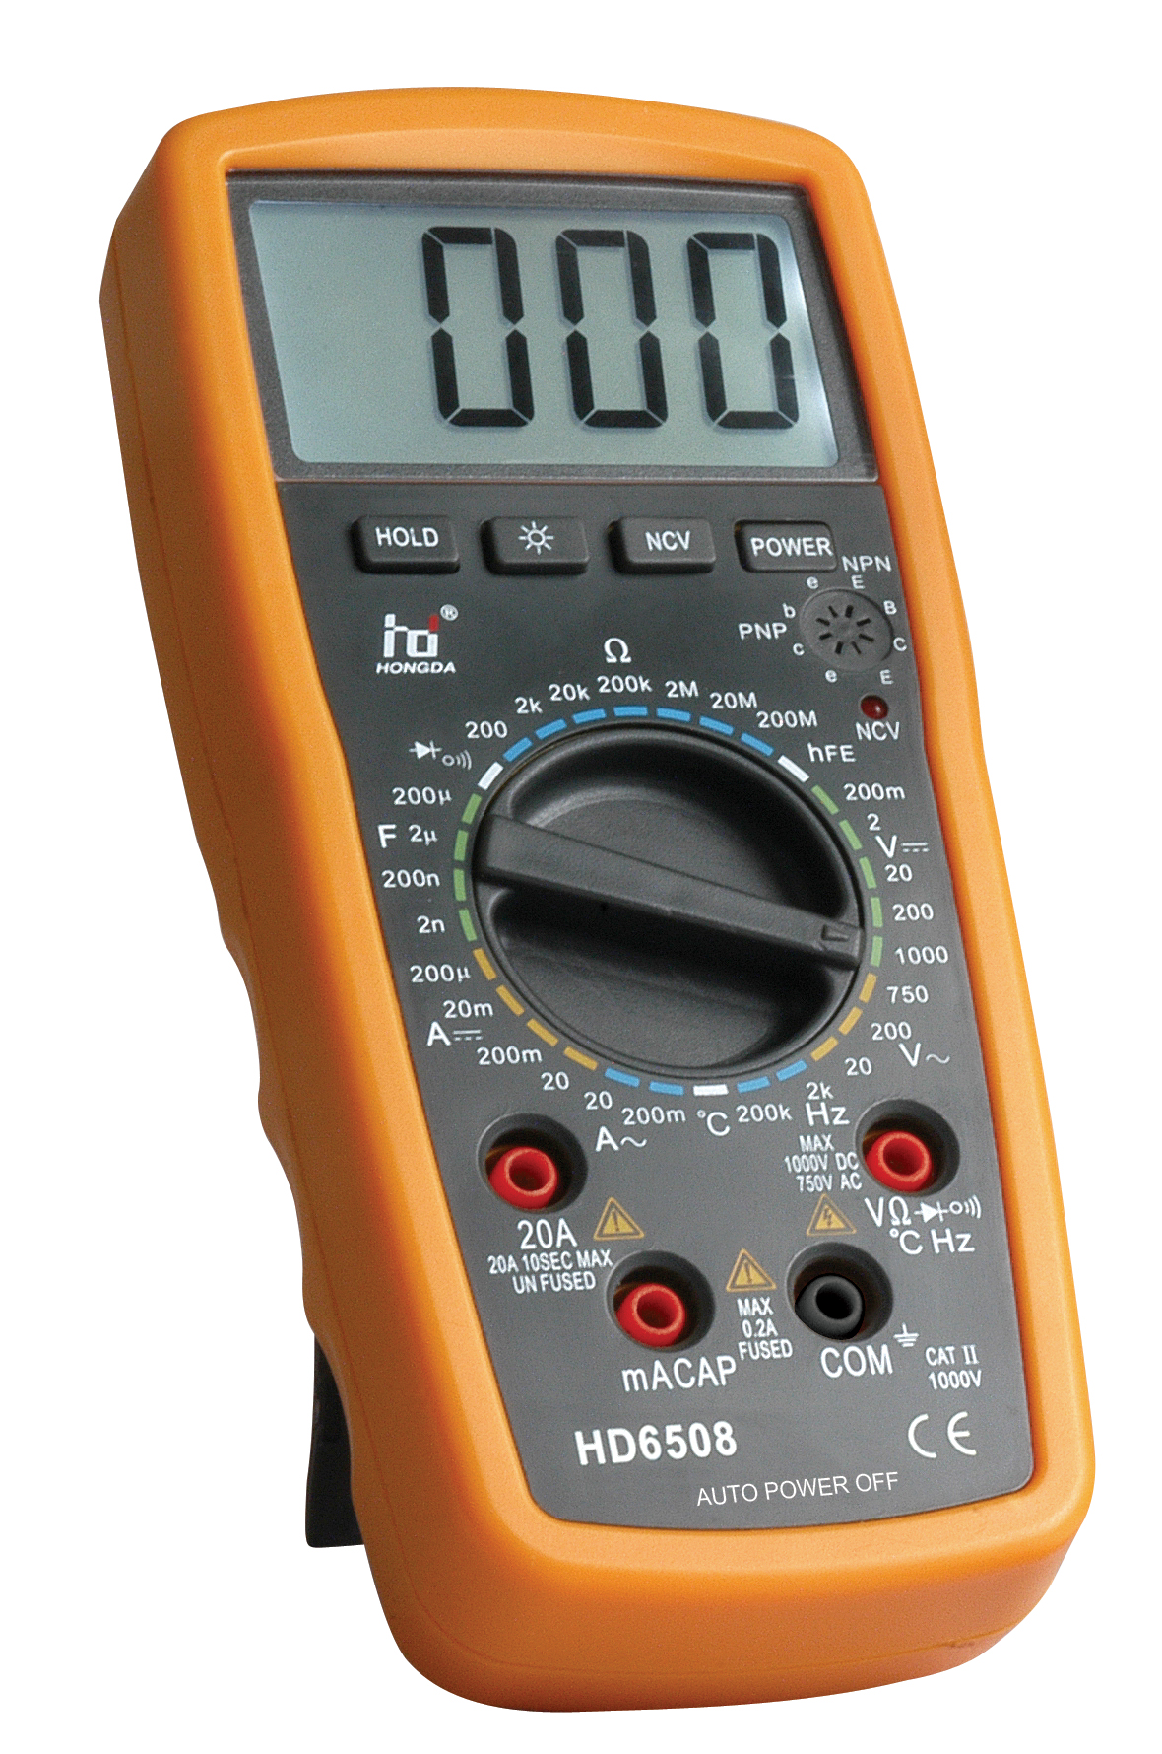

目录
一、安全规则及注意事项…………………………
二、概述………
三、电气符号 ……………………
四、功能面板 …………………………
五、操作说明…………………………
六、操作示意图 …………………
七、技术指标 ……………………
八、维护保养 ……………………
九、附件 ……………………

一、安全规则及注意事项
该系列仪表设计符合IEC1010的相关条款，使用之前，请请仔细阅读以下事项：
※使用之前，请仔细阅读本《用户手册》。
※使用前应检查确认仪表无破损，表笔绝缘层完好。
※手握表笔时，应特别注意手不能超过测试针跟部的塑胶突起，否则有电击的危险。
※打开后盖前，须拔去表笔；合上后盖并旋紧螺钉后，才能进行测量，否则有受电击的危险。
※测量过程中，断开仪表输入再旋转功能/量程开关。
※输入信号电压不允许超过规定的极限值。
※测量公共端“COM”和 “大地”之间的电压不得超过1000V，以防电击和损坏仪表。
※被测电压高于DC60V和AC42V的场合，均应小心谨慎，防止电击。
※液晶显示“ ”符号时，表示电池电压不足，应及时更换电池，以确保测量准确度。
※仪表内保险丝的更换应采用同类型规格。具体规格见维护保养中的条款或机板上的标注。
二、概述:
HD6500系列手动量程数字万用表整机设计精良，外观新颖大方，大屏幕液晶加上靓丽的背景光使显示清晰美观，非接触交流电检测功能（即NCV检测功能），能让您在不使用验电笔、不使用万用表笔的情况下，不接触对象就能快速判断对象是否带有交流电，给您的工作带来极大的方便。该系列数字万用表包括HD6501、 HD6505、 HD6508（三位半）, HD6503（四位半）等型号，功能齐全、使用方便。除三极管测试和NCV检测以外的所有测量均由万用表下部的四个测试输入插孔输入，即均用表笔测试，方便您的操作，加强了安全性。V 插孔输入端内部接有PTC热敏元件，对数表的核心部件——功能/量程开关的保护较为充分，大大提高了产品的安全性和使用寿命。
功能简表
型    号 | HD6501 | HD6503 | HD6505 | HD6508
直流电压 | √ | √ | √ | √
交流电压 | √ | √ | √ | √
直流电流 | √ | √ | √ | √
交流电流 | √ | √ | √ | √
电    阻 | √ | √ | √ | √
电    容 |  | √ | √ | √
频    率 |  | √ |  | √
温    度 |  |  |  | √
二极管 | √ | √ | √ | √
通断 | √ | √ | √ | √
NCV | √ | √ | √ | √
背景光 | √ | √ | √ | √
数据保持 | √ | √ | √ | √
自动关机 | √ | √ | √ | √

技术特性
显示：
大屏幕液晶显示：可视区61×35mm、字高27mm。
最大显示值：（三位半）、（四位半）。
自动极性显示、超量程指示及更换电池指示。
小功耗亮丽背景光，几秒钟自动熄灭。
测量：
低功耗CMOS双积分A/D转换集成电路。自动校零
直流基本精度：（三位半）、（四位半）。
数据保持功能。
全量程过载保护功能。
电源：
电源：9V电池一节（NEDA1604、6F22型或等效型）。
自动关机功能，开机后约15分钟自动关闭电源。
外形尺寸：182×84×36mm
整机重量：约 247g（包含电池）。
环境条件：
工作温度：℃ ℃                相对湿度< 85%
储存温度： ℃  ℃          相对湿度 
保证精度的温度： ℃  ℃  相对湿度 

三、电气符号

直流
交流
二极管
蜂鸣器
电池不足
警告提示
双重绝缘
高压危险

四、功能面板

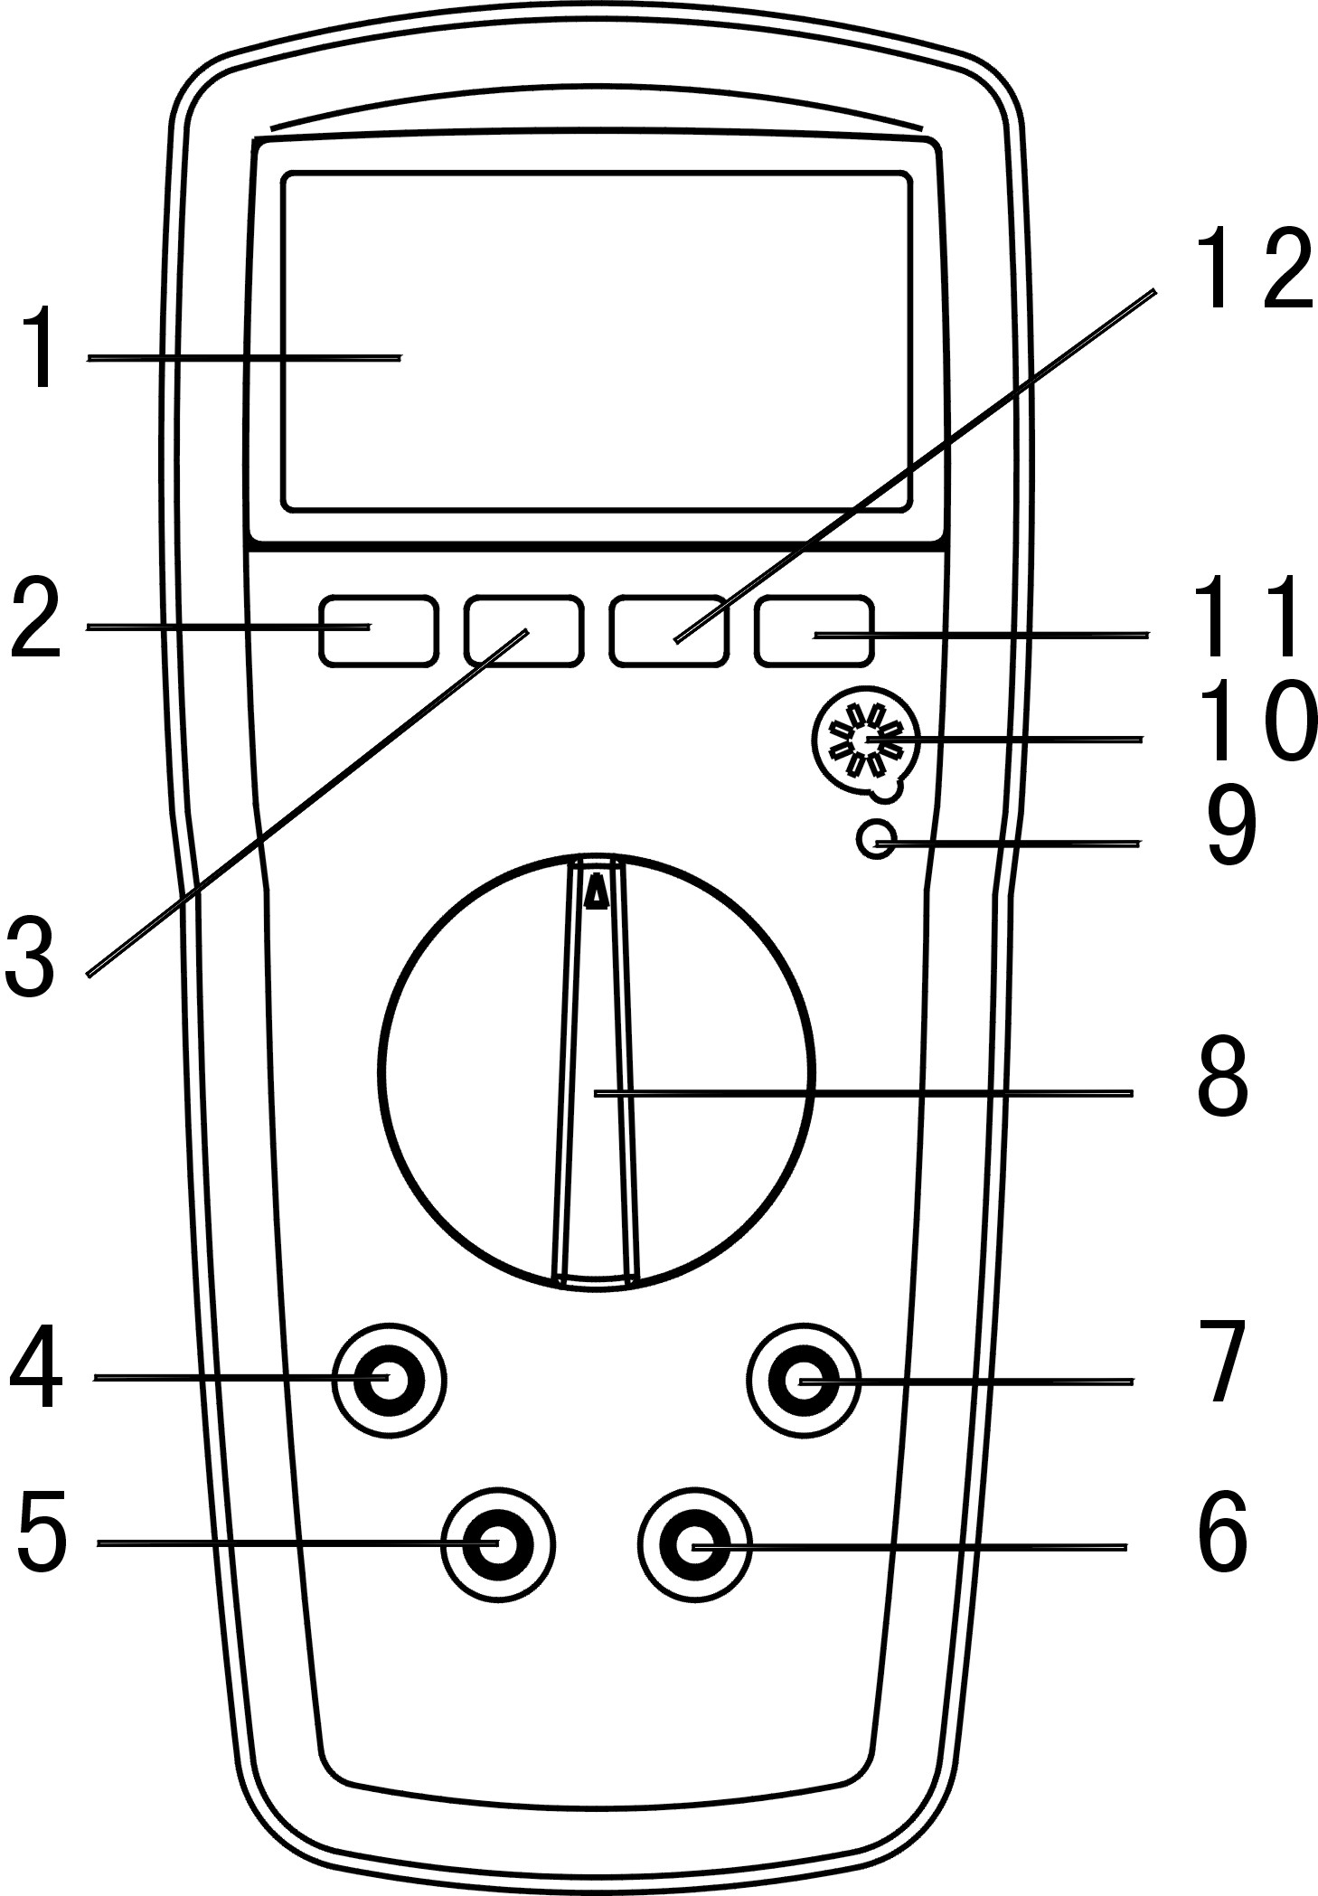
1. 液晶显示器
2. 数据保持按键（HOLD）
3. 背景光按键
4. 20A电流输入插孔（电流输入“+”端）
5. mA（2A）电流输入插孔（电流输入“+”端）
电容输入插孔
6. 测量输入公共地端（COM）
7．V 插孔（电压、电阻、二极管通断、温度测量输入“+”端）
8. 功能/量程开关
9. NCV测试指示灯
10. 三极管测试插孔
11. 电源开关
12. NCV测试按键

五、操作说明
检查仪表：
测量前，应检查仪表和表笔是否完好无损，电池是否有电，将POWER钮按下，如果电池不足，则显示屏左上方会显示“ ”符号，需更换电池再使用。
仪表如有问题，须修理好再使用。
操作示意图1—图12，可以帮助您掌握仪表的正确操作。图中的数字序号表明操作顺序，在阅读手册时，请将操作说明与操作示意图对照，正确地掌握仪表的使用。
- 直流电压测量：
①.旋转“功能/量程开关”到“ V ”范围, 选择适合的量程。
②.黑色表笔插入COM插孔，红色表笔插入V插孔。将表笔并接到被测电压源两端，仪表在显示电压读数的同时会指示出红表笔一端的极性。
注意：a. 显示屏只显示最高位“1”时，说明被测电压已超过使用的量程。不知被测电压范围时，应选择最大量程。
b. “200mV”档输入保护最大250V，其余电压量程为直流1000V（交流750V）更高电压可能损坏仪表。
c. 不要测量高于1000V的直流电压，虽然有可能显示读数，但可能会损坏万用表。
d. 测量高电压时应特别注意安全。

- 交流电压测量
①. 旋转“功能/量程开关”到“V ”范围, 选择适合的量程。
②. 黑色表笔插入COM插孔，红色表笔插入V插孔，将表笔并接到被测电压源两端。
注意：a.参见直流电压测量注意事项a、b、d。
b. “200mV”档输入保护最大250V，其余电压量程为交流750V（直流1000V），不要测量高于750V的交流电压，虽然有可能显示读数，但可能会损坏万用表。

- 直流电流测量
①. 旋转“功能/量程开关”到 “A ”范围, 选择适合的量程。
②. 黑色表笔插入COM插孔，红色表笔插入mA插孔（HD6501为2A插孔）或20A插孔。将表笔串入被测电流源，仪表显示电流读数的同时会指示出红表笔一端的极性。
注意：a. 不知被测电流范围时，应选择最大量程。
b. 显示屏只显示最高位“1”时，说明被测电流已超过使用的量程，应改用更高量程测量。
- c. mA插孔最大输入200 mA，HD6501的2A插孔最大输入2A，过载会熔断仪表内保险丝。
d.20A插孔最大输入20A。

- 交流电流测量：
①. 旋转“功能/量程开关”到“ A ”范围, 选择适合的量程。
②. 黑色表笔插入COM插孔，红色表笔插入mA插孔或20A插孔。测试表笔串入被测电流源。
注意：参看直流电流测量注意事项a、b、c、d。

- 电阻测量：
①. 旋转“功能/量程开关”到“”范围, 选择适合的量程。
②. 黑色表笔插入COM插孔，红色表笔插入V插孔（红表笔为测量电路的“+”极），将测试表笔并接到被测电阻
两端。
注意：a. 当输入开路时，仪表处于超量程状态，只显示最高位“1”。
b. 检测在线电阻时，应关闭被测电路的电源，并使被测电路中电容放完电，才能进行测量。
c. 在200M档，红黑表笔短路时有10个字左右，测量时应从读数中减去。
d. 输入保护最大250V，更高电压可能损坏仪表。

6、线路通断检测：
①.旋转“功能/量程开关”到 “”档。
②.黑色表笔插入COM插孔，红色表笔插入V插孔，将测试表笔跨接在待查线路的两端。
③.被检查的两点之间的电阻值小于约30，仪表会发出蜂鸣声响作为指示。
注意：a.被测线路必须在切断电源状态下检查，线路带电将导致仪表错误判断。
b.输入保护最大250V，更高电压可能损坏仪表。

7、二极管测试：
①、旋转“功能/量程开关”到””档。
②、黑色表笔插入COM插孔，红色表笔插入V插孔（测量电路“+”极），将表笔跨接于被测二极管两端，仪表显示二极管正向压降，单位“伏特”；当二极管反接时显示超量程。
注意：a. 当两表笔开路时，显示超量程（仅显示高位“1”）。
b. 通过被测器件的电流约1mA。
- c. 输入保护最大250V，更高电压可能损坏仪表。

8、NCV检测：（Non Contact Voltage）
①.功能/量程开关在任何位置均可进行
②.NCV检测不使用测试表笔。
③.按下NCV测试按键，仪表液晶显示器停止显示，并发出一声短促的“嘀”音，同时NCV指示灯随响声闪亮一下，表明仪表已进入NCV检测状态。
④.按住NCV测试按键不放，用仪表顶部靠近检测对象，如果被检对象存在60V—1000V交流电压，仪表会发出提示声响，同时点亮NCV指示灯。
注意：a.松手后，NCV按键自行弹起，仪表退出NCV检测状态。
b.仪表退出NCV检测状态后，处于进入NCV状态以前的状态。（自动关机状态除外。仪表自动关机后，进行NCV检测，退出NCV状态后，则为开机状态。）

9、电容测量：
①. 旋转“功能/量程开关”到“F”范围，选择适合的量程。
②. 黑色表笔插入COM插孔，红色表笔插入CAP插孔，将测试表笔并接到被测电容的两端。
注意：a.对于充有电荷的电容应进行放电，然后进行测量。
b.电容量程各档应避免误测电压，否则可能损坏仪表。
c.单位:1pF=10⁻⁶μF; 1nF=10⁻³μF。

10、频率测量：
①、旋转“功能/量程开关”到“Hz”档。
②、黑色表笔插入COM插孔，红色表笔插入V插孔；将表笔并接到被测信号源两端。
注意：a.频率信号的幅度应当控制在几百毫伏到几十伏范围；被测信号较强时，应使用外部衰减器；噪声环境中，小信号测试可使
用屏蔽电缆。电压高于100V,虽可获得读数，但可能超差。
b.输入保护最大250V，更高电压可能损坏仪表。

11、温度测量：
旋转“功能/量程开关”到“℃”档，将热电偶的黑色插头插入仪表的COM插孔，红色插头插入仪表的V插孔；热电偶测量端置于测温点，从仪表显示屏上读取温度值，读数为摄氏度(℃)。
注意：a. 当热电偶插入温度测量插座后，自动显示被测温度；未插入热电偶或当热电偶开路时，显示环境温度。
b. 仪表随机附K型简装热电偶，极限测量温度为250℃（短期内测量为300℃）。
c. 输入保护最大250V，更高电压可能损坏仪表。

12、晶体三极管h_{FE}参数测试：
①、将功能/量程开关置于hFE档。
②、hFE参数测试不使用测试表笔。
③、先认定晶体三极管是PNP型还是NPN型，然后将被测管E、B、C三脚插入仪表相应的插孔内。
④、仪表显示的是hFE近似值，测试条件为：基极电流约10uA，Vce约2.8V

13、数据保持功能：
按一下数据保持按键，显示屏出现“H”符号，此时测量数据被锁定，便于读数、记录。再按该键使其复位，“H”符号消失，仪表恢复测量状态。

14、背景光功能：
按动背景光按键, 液晶显示器会发出背景光，使测量数据更清晰，数秒钟背景光会自动消失。
六、操作示意图
1、直流电压测量：
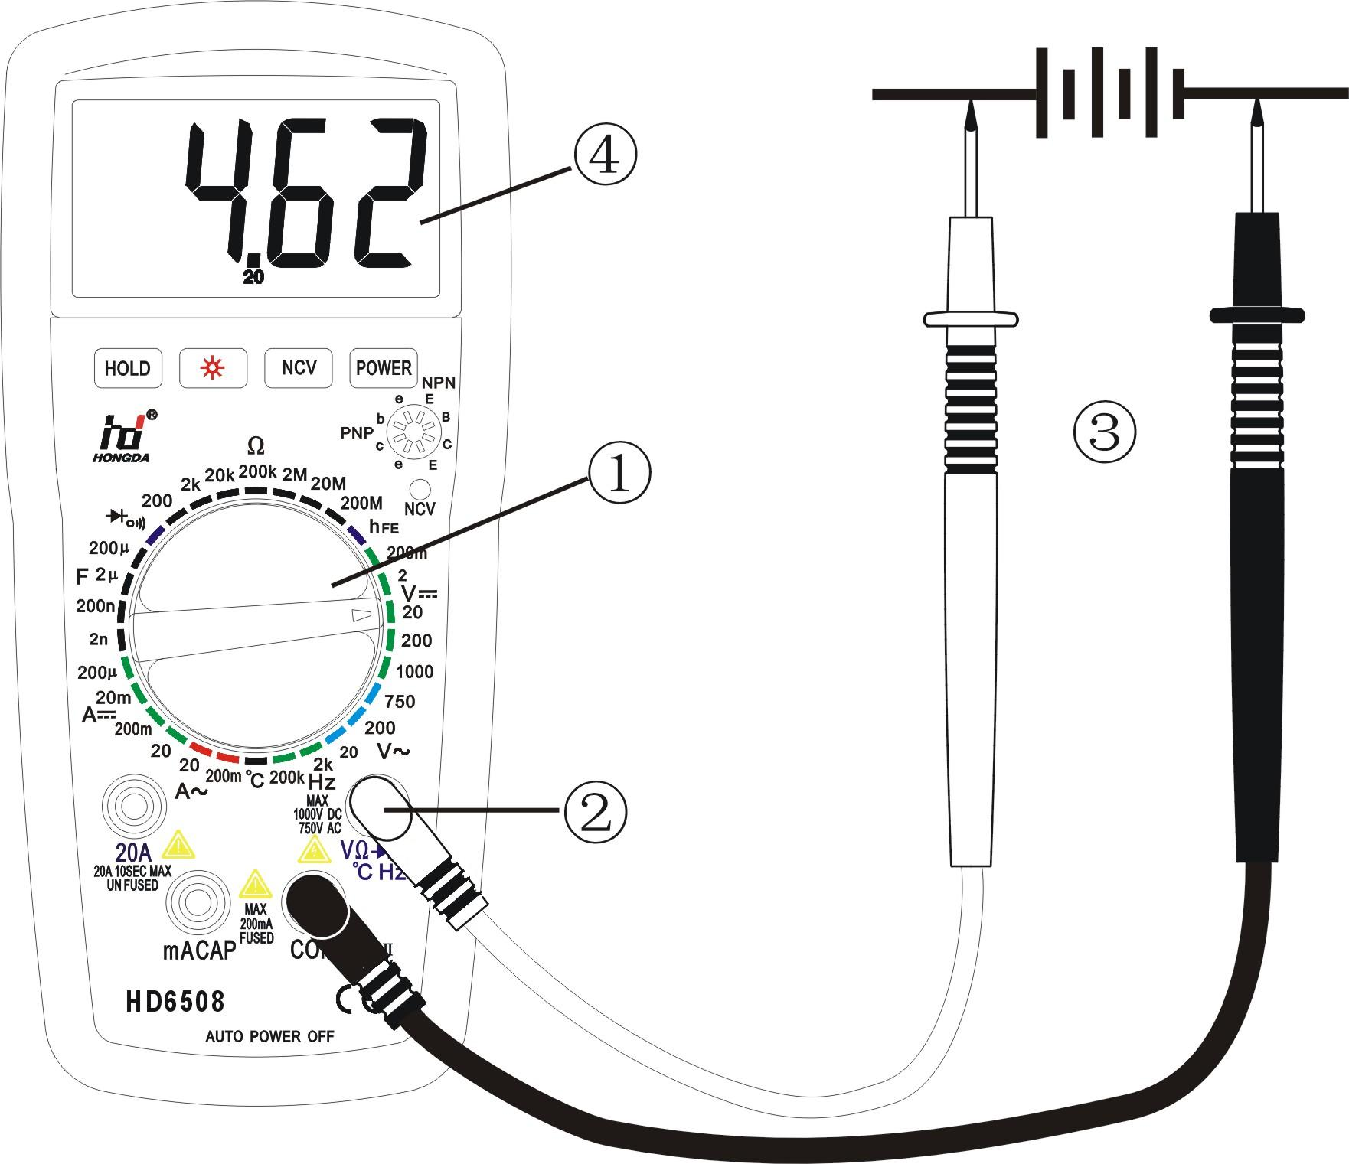
2、交流电压测量：
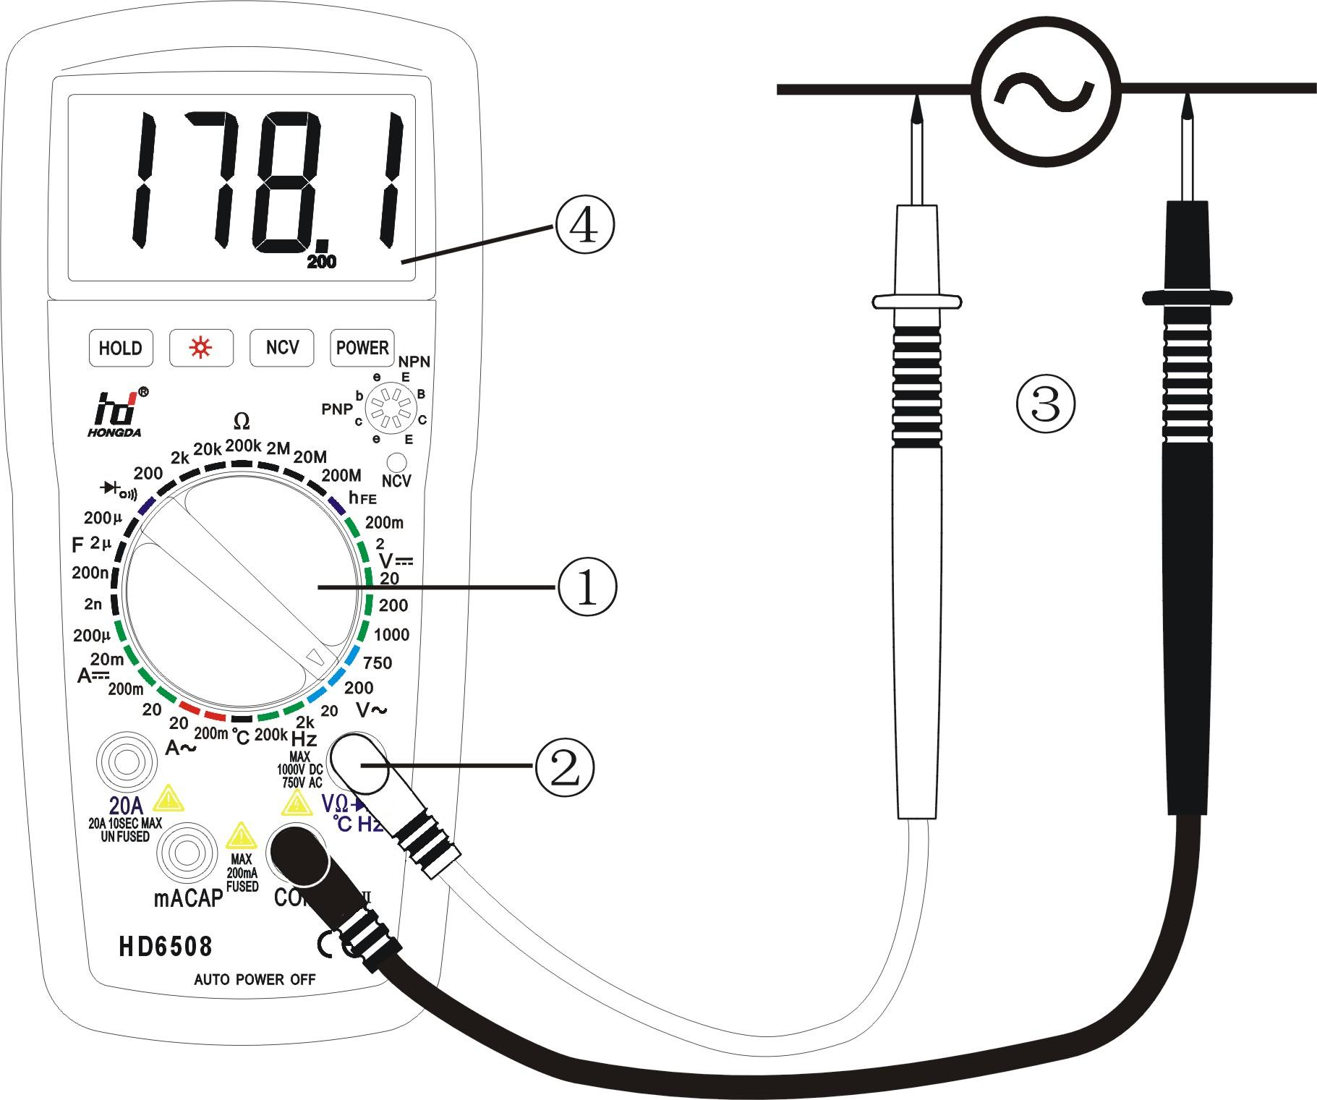
3、直流电流测量：
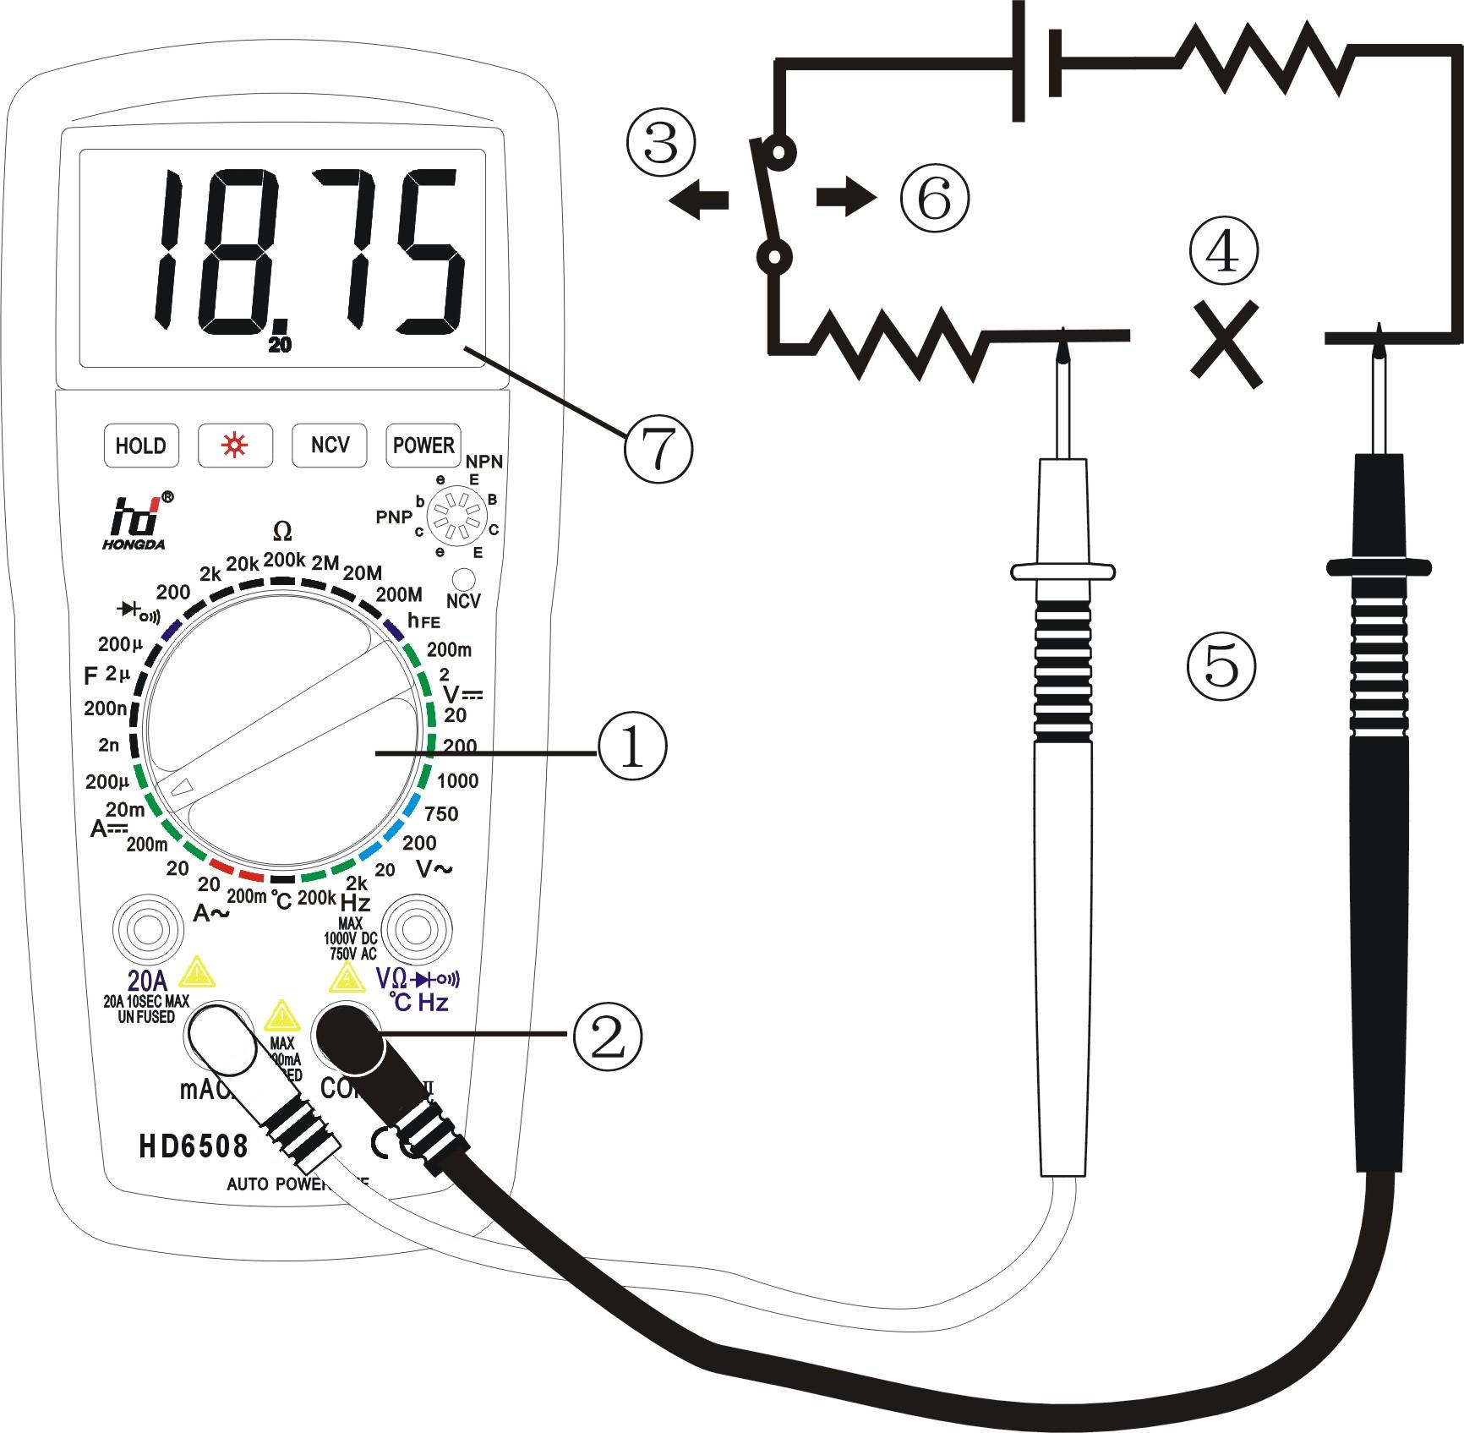
4、交流电流测量：
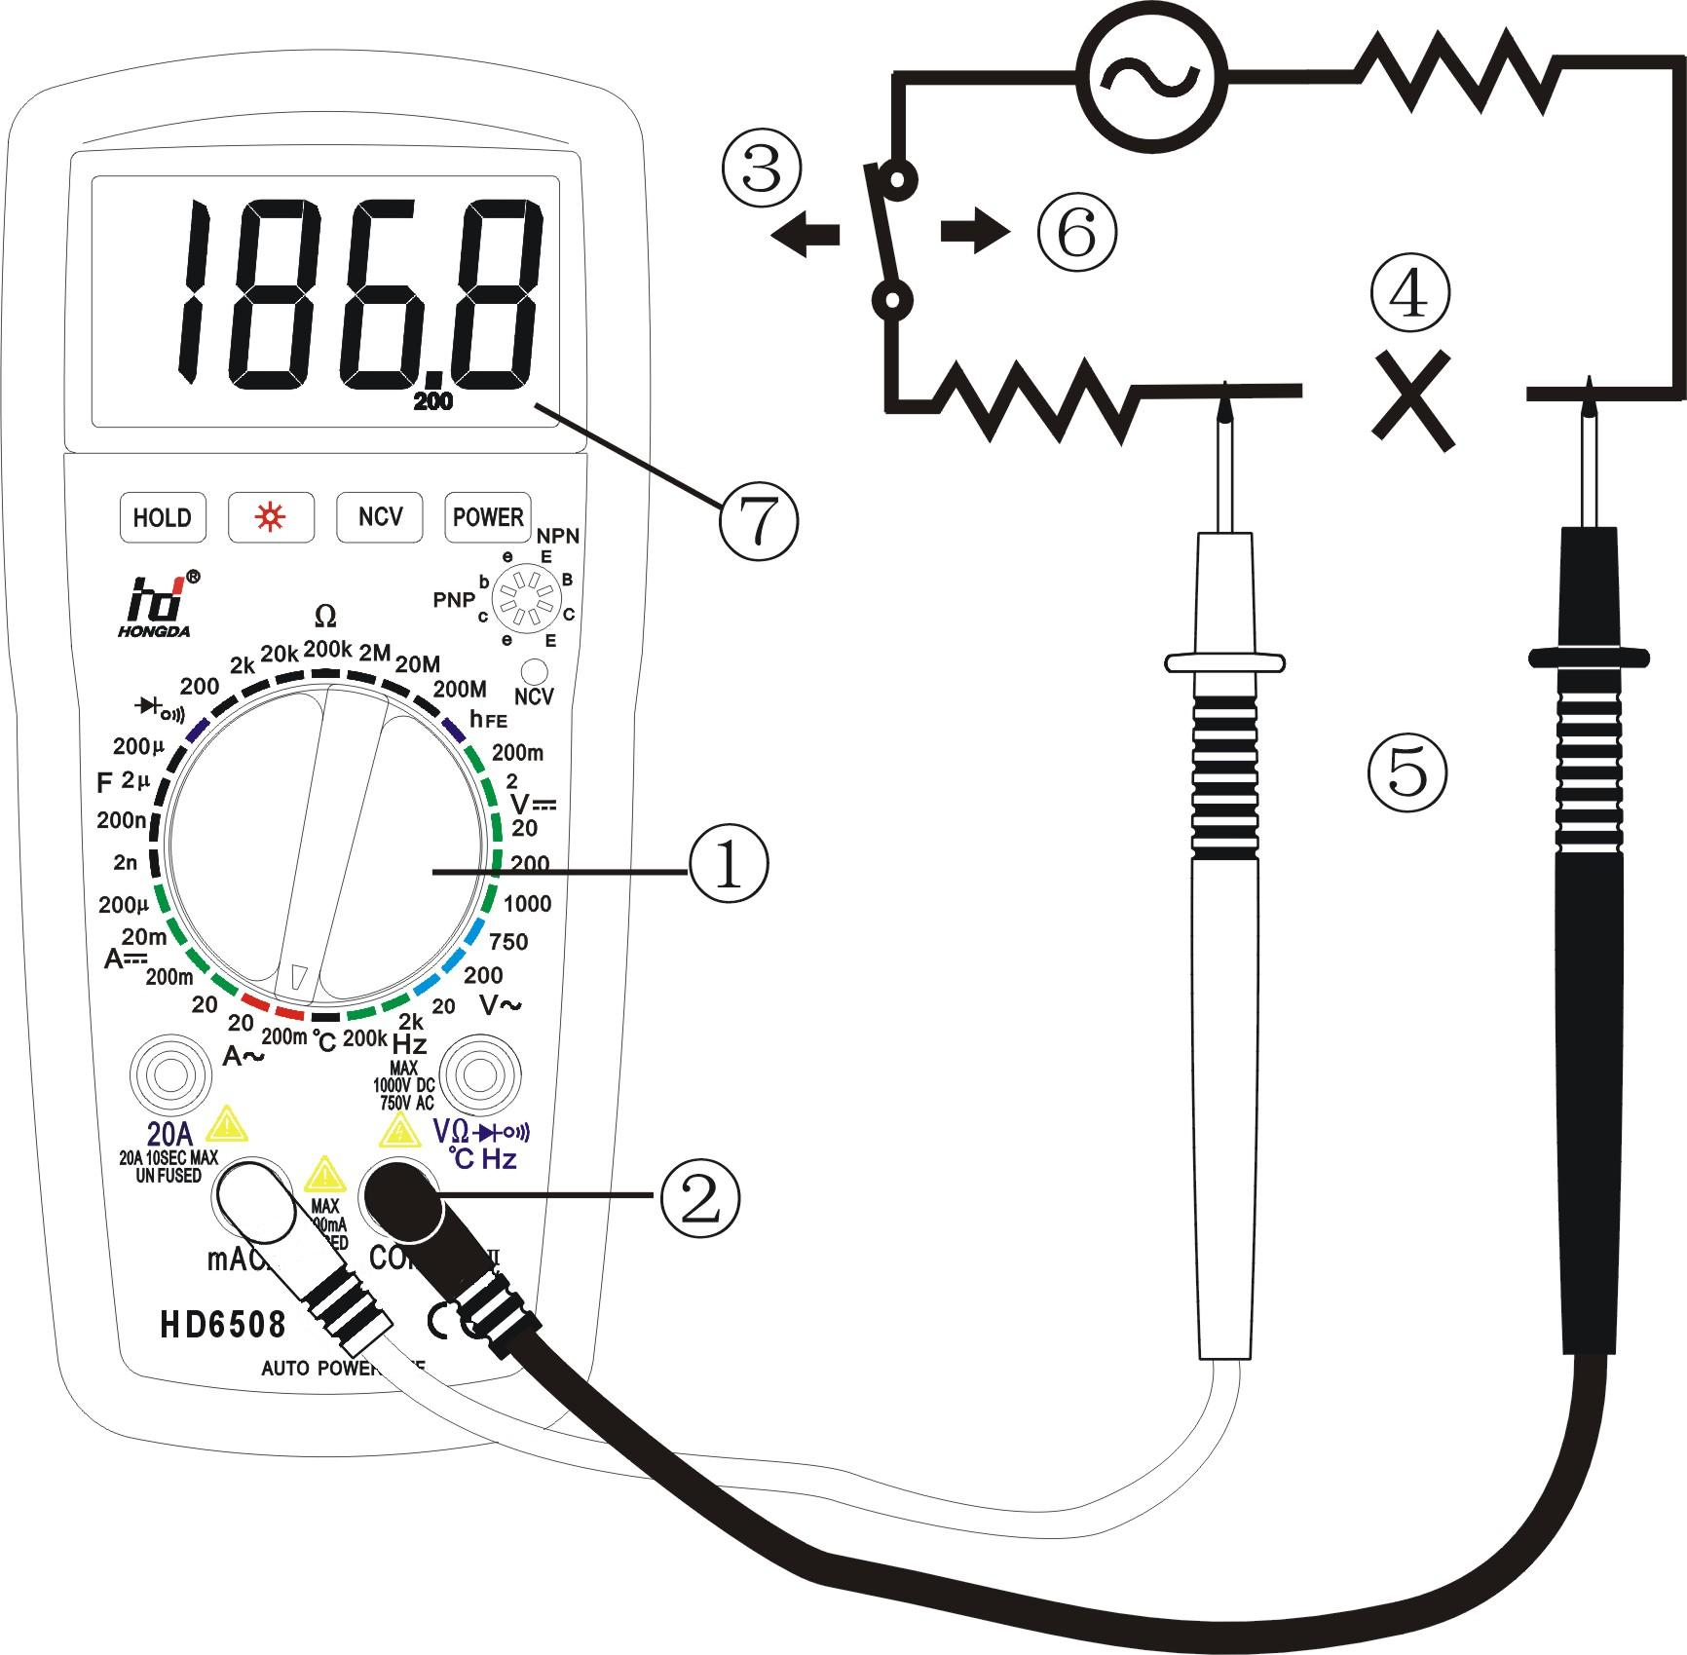
5、电阻测量：
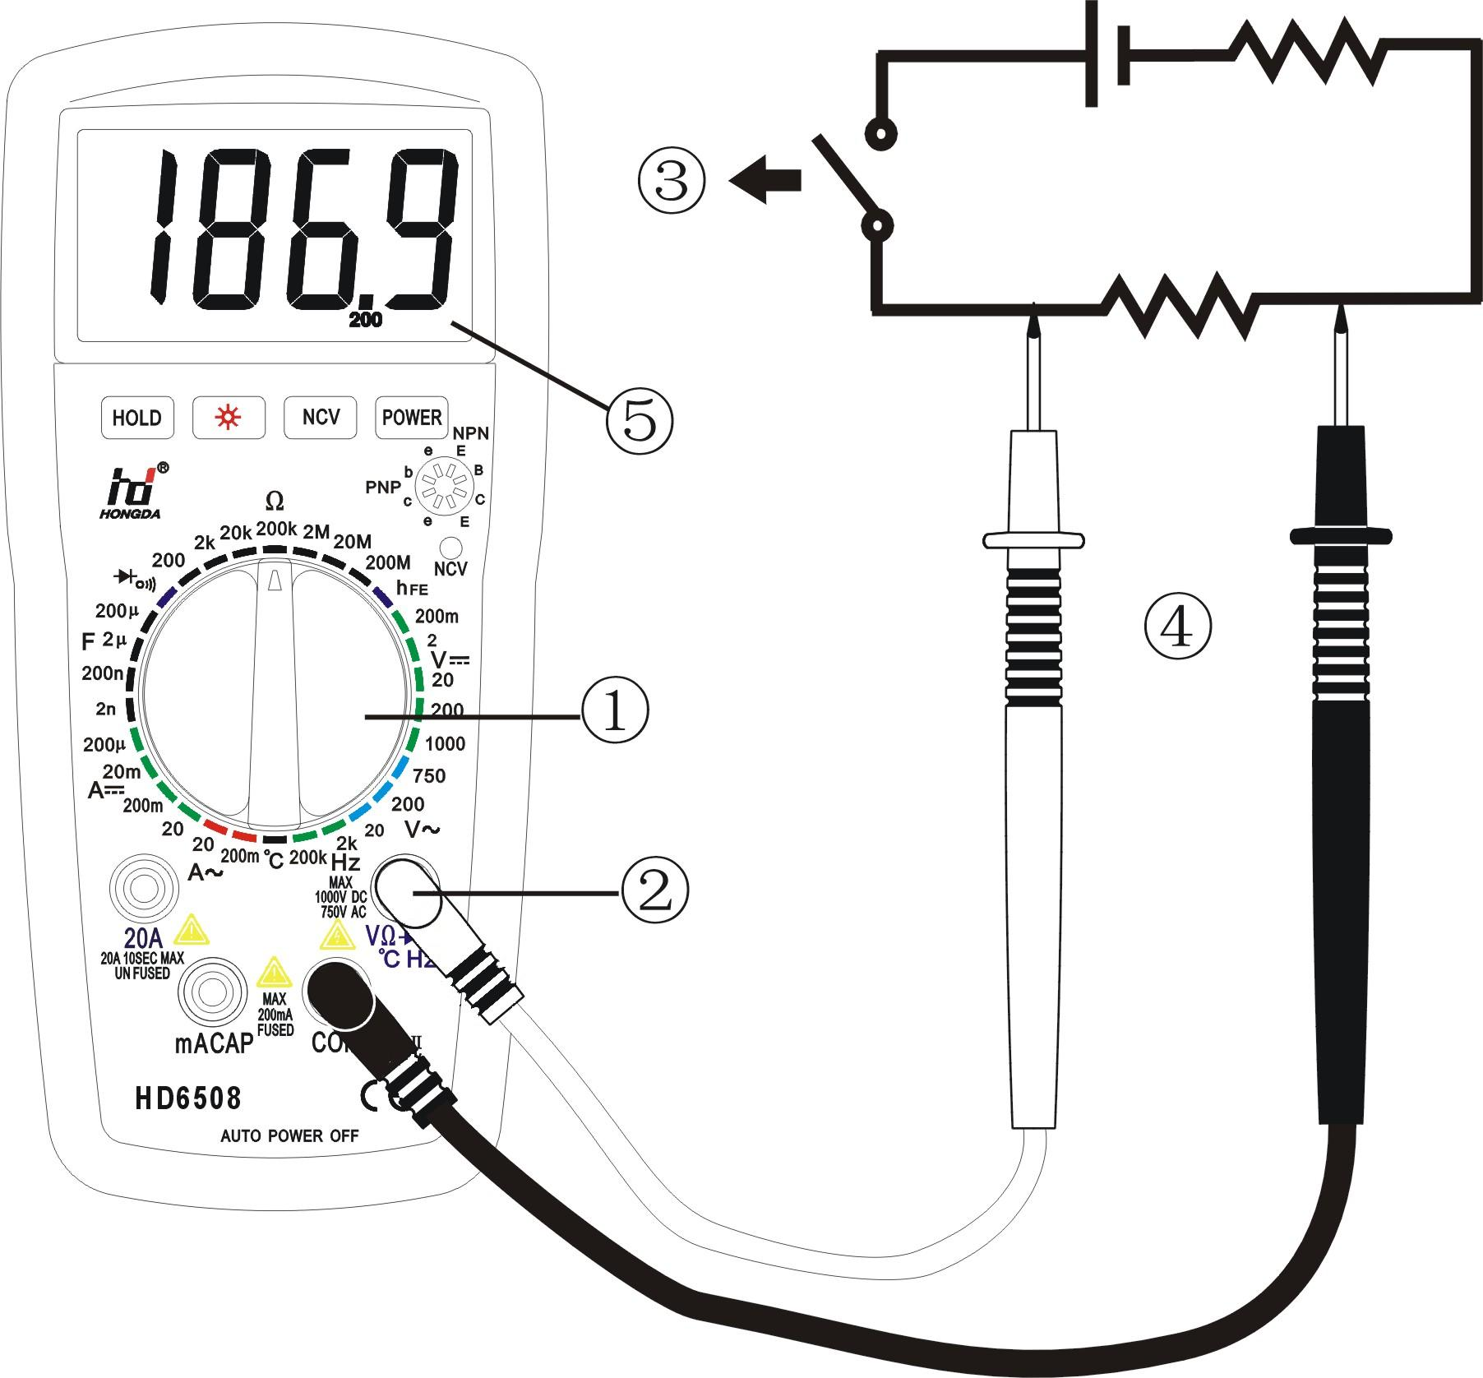
6、线路通断测试：
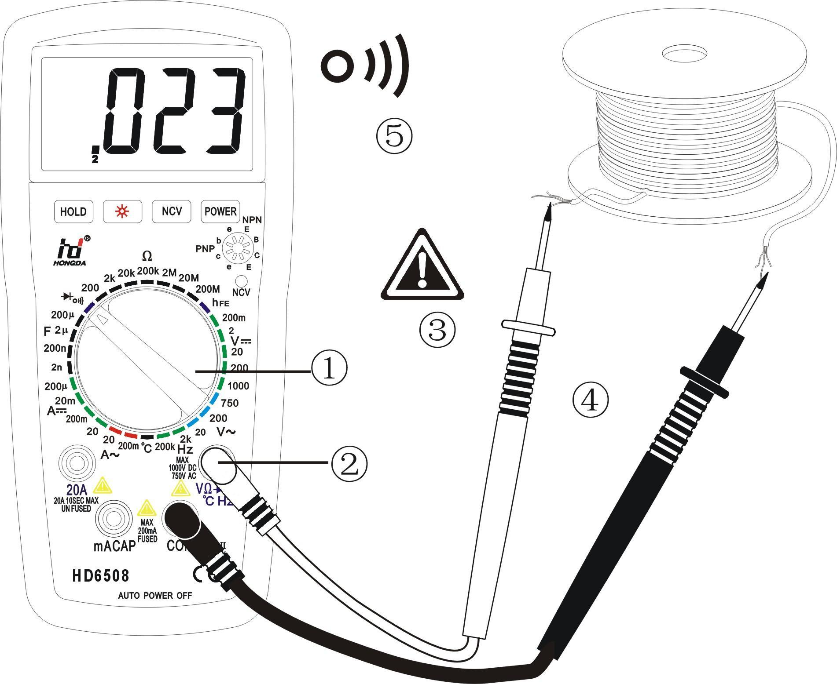
7、二极管测试：
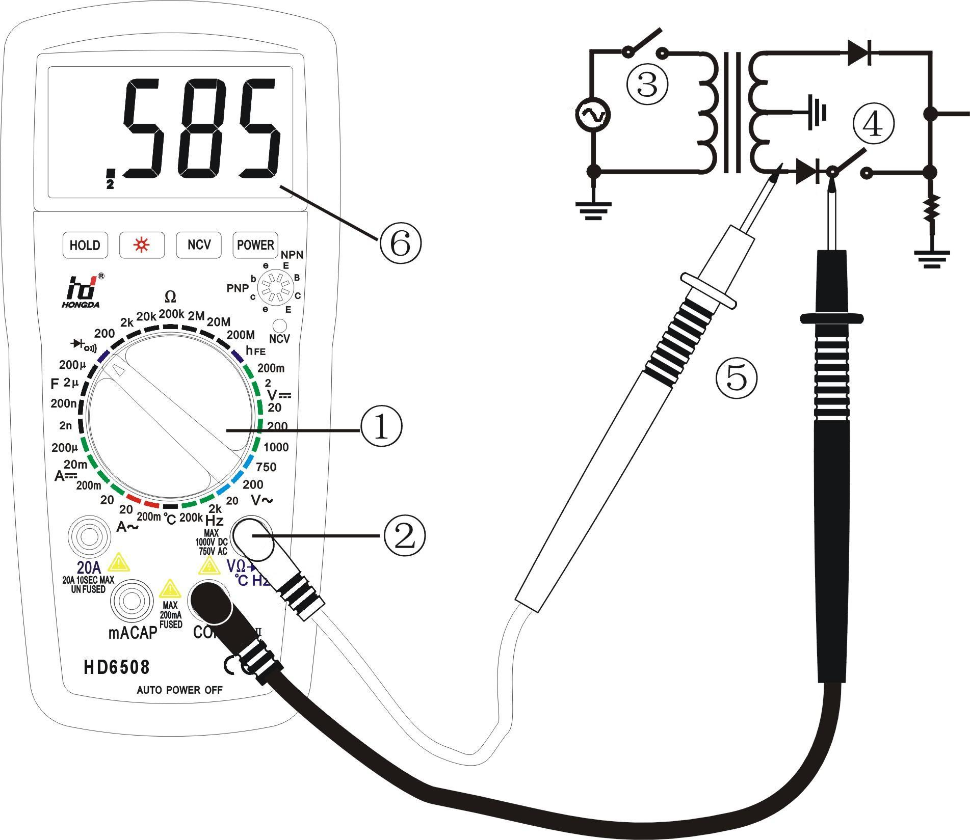
8、NCV测试：
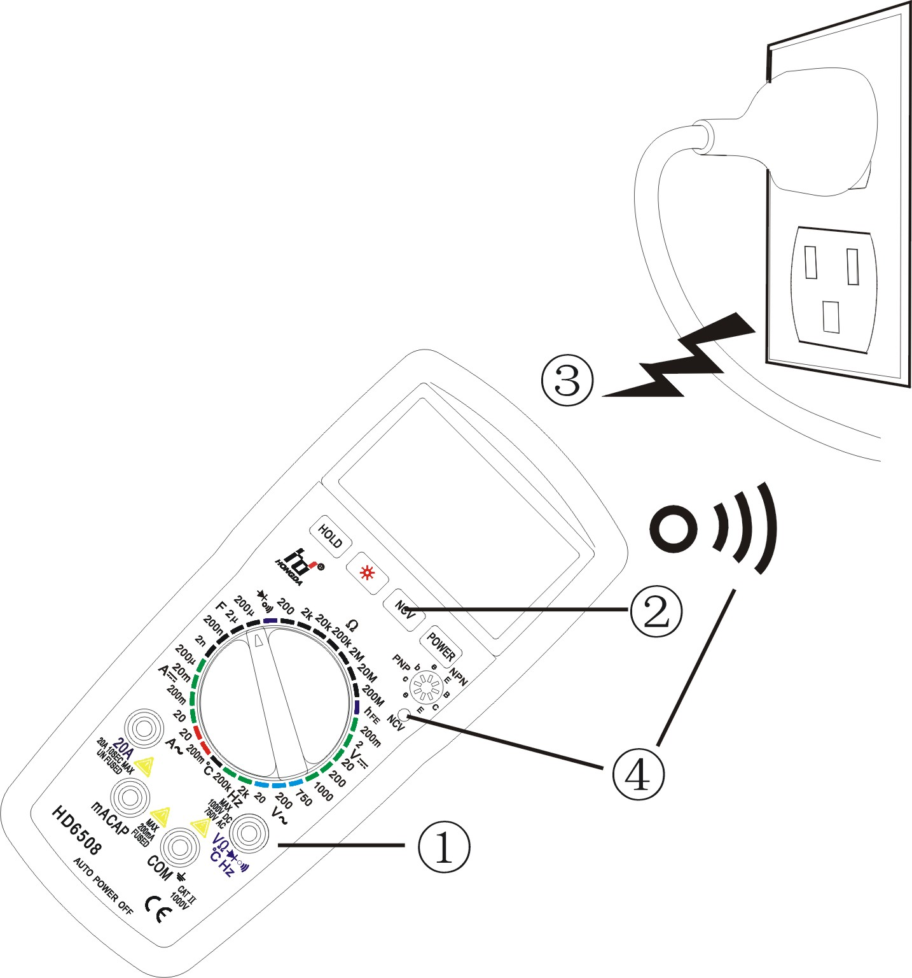
9、电容测量：
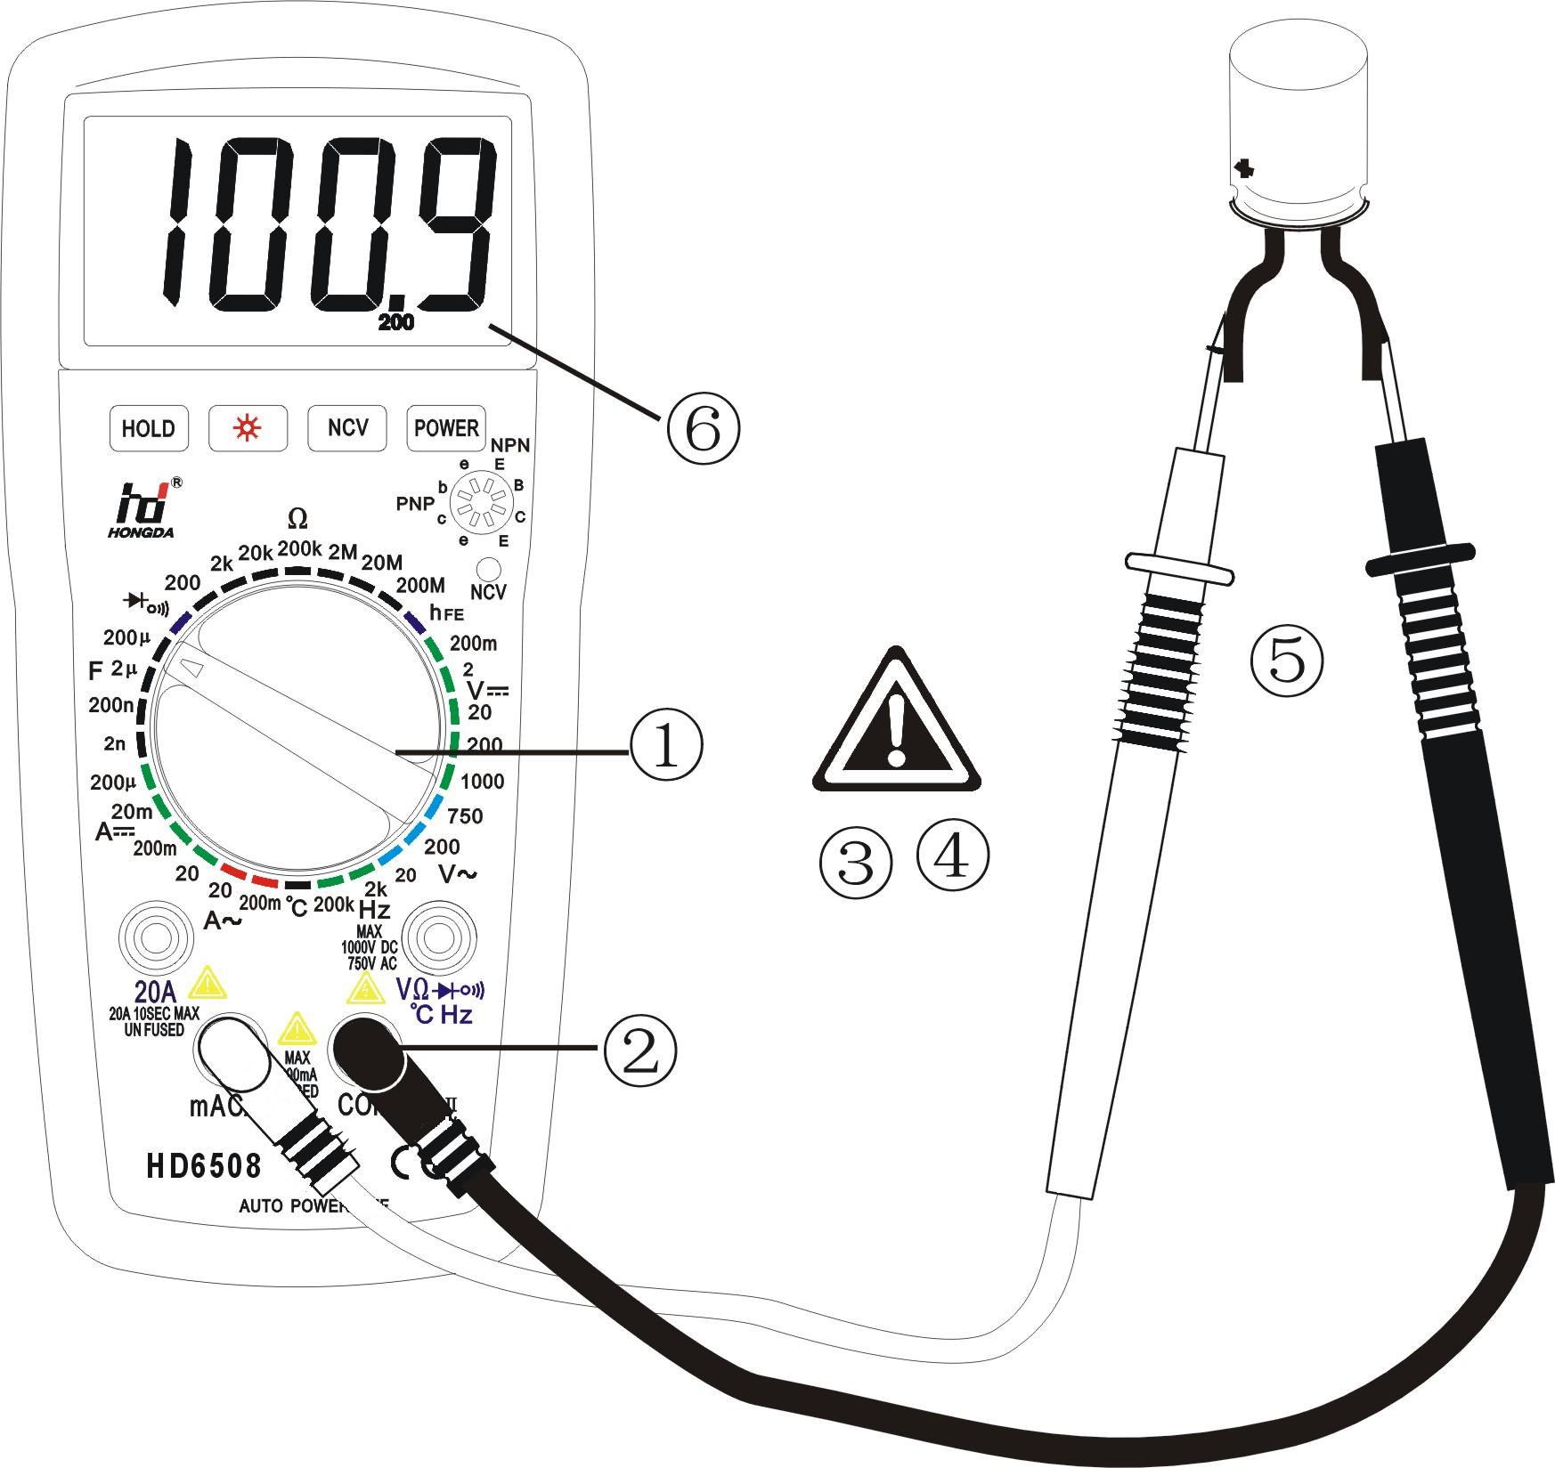
10、频率测量：
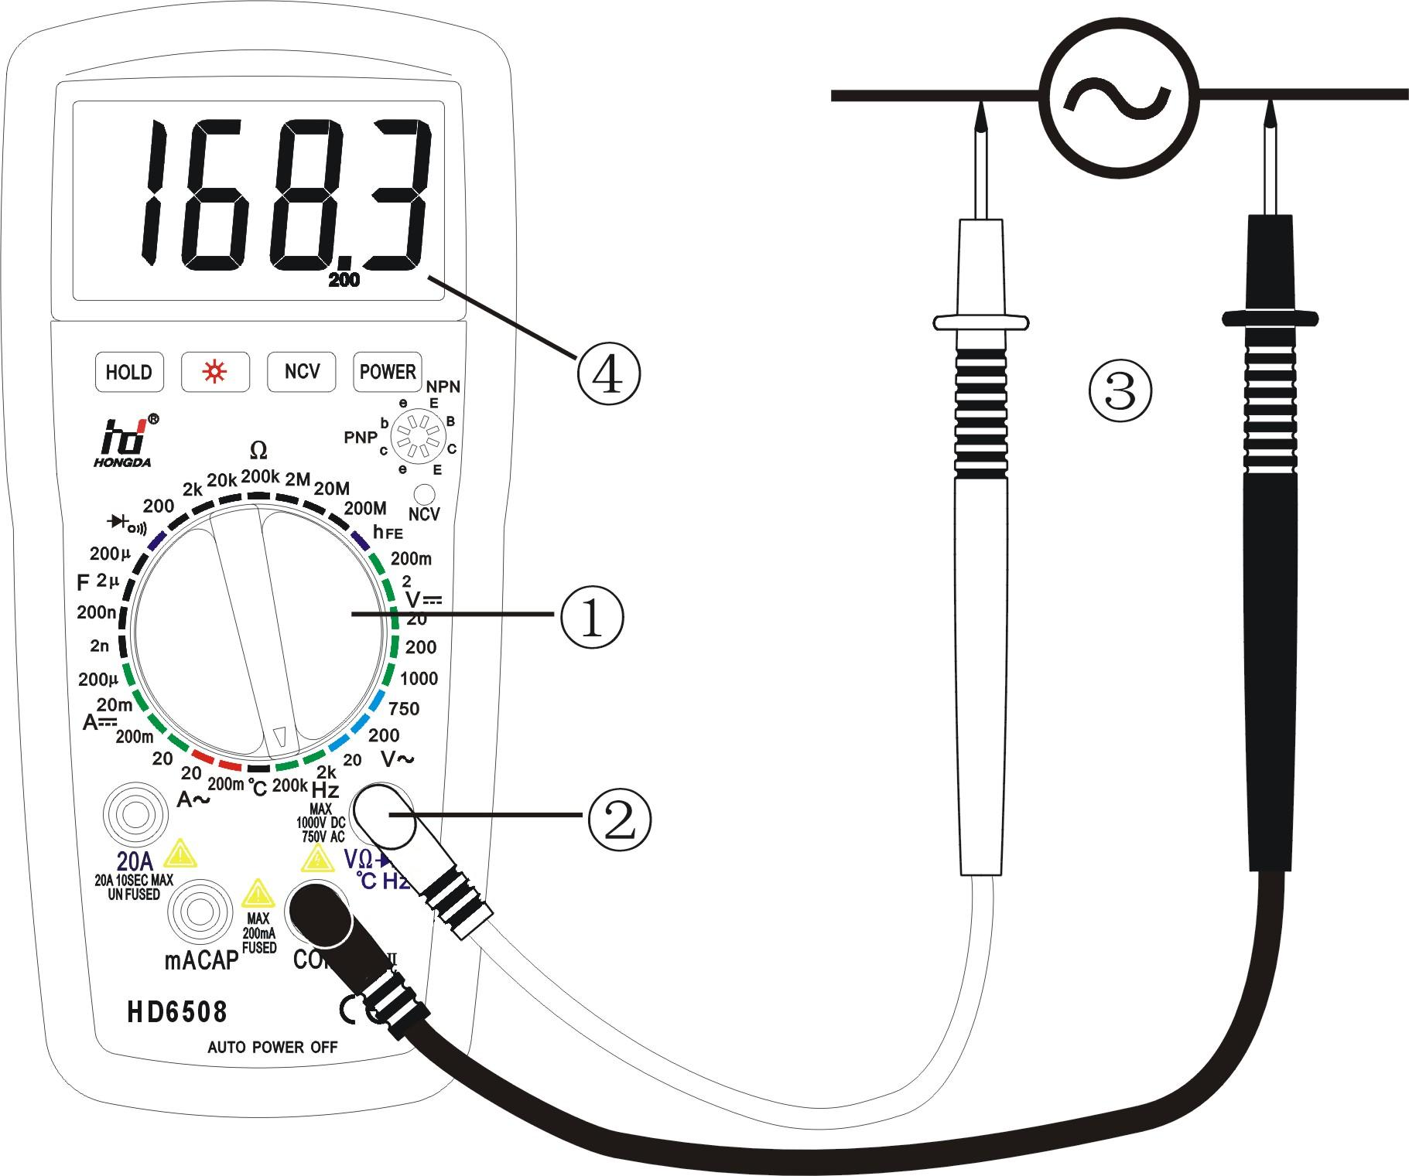
11、温度测量：
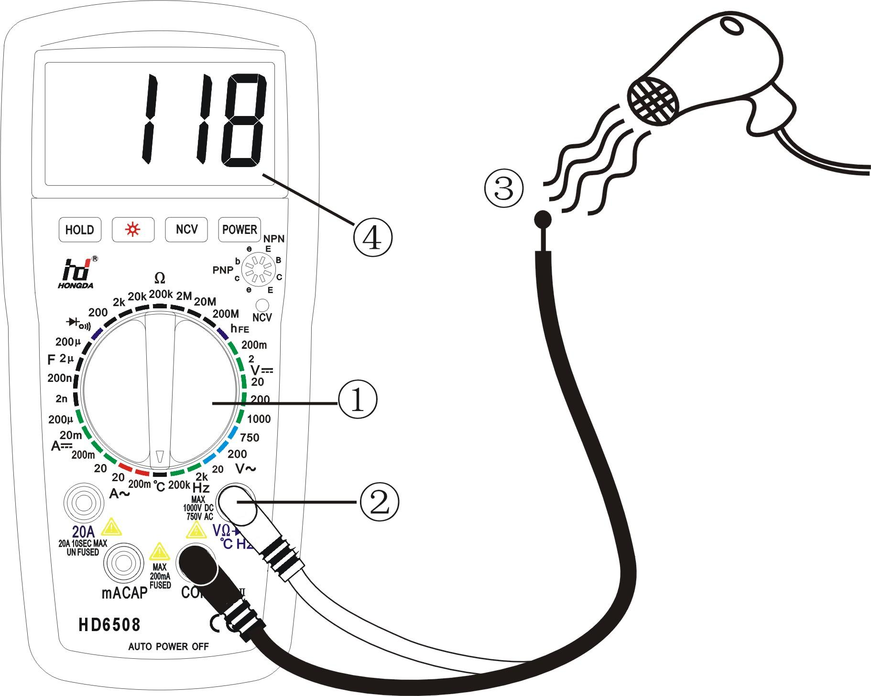

12、三极管测量：
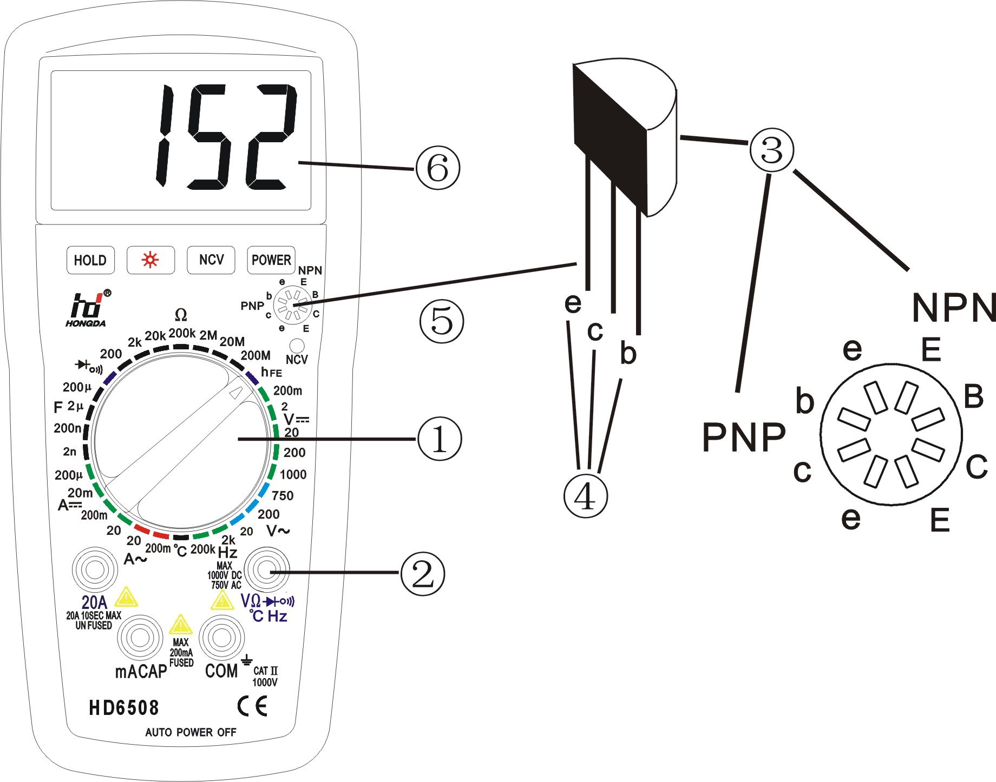

七、技术指标
准确度：（读数字数）保证期为一年。
环境温度：23℃℃
相对湿度：< 75%
- 直流电压
量程 | 准 确 度 |  |  | 分辨力 | 准 确 度 | 分辨力
量程 | HD6501 | HD6505 | HD6508 | 分辨力 | HD6503 | 分辨力
200mV | （） |  |  | μV | （） | μV
2V |  |  |  | 1mV | （） | μV
20V |  |  |  | 10mV | （） | 1mV
200V |  |  |  | 100mV | （） | 10mV
1000V | （） |  |  | 1V | （） | 100mV
输入阻抗：10M。
过载保护：200mV量程为250V，其于量程为直流或交流峰值1000V。

- 交流电压
量程 | 准 确 度 |  |  | 分辨力 | 准 确 度 | 分辨力
量程 | HD6501 | HD6505 | HD6508 | 分辨力 | HD6503 | 分辨力
200mV | （） | —— |  | μV | —— | ——
2V | （） |  | —— | 1mV | （） | μV
20V | （） |  |  | 10mV | （） | 1mV
200V |  |  |  | 100mV | （） | 10mV
750V | （） |  |  | 1V | （） | 100mV
输入阻抗：10M。
频率范围：40Hz-400Hz。
过载保护：200mV量程为250V，其于量程为直流或交流峰值1000V。
显 示：平均值（正弦有效值的平均值）。

- 直流电流
量 程 | 准 确 度 |  |  | 分辨力 | 准 确 度 | 分辨力
量 程 | HD6501 | HD6505 | HD6508 | 分辨力 | HD6503 | 分辨力
200μA | （25） | —— |  | 100nA | —— | ——
2mA | （） |  |  | 1μA | （） | 100nA
20mA |  |  |  | 10μA | （） | 1μA
200mA |  （） |  |  | 100μA | （） | 10μA
2A |  （） | —— |  | 1 mA | —— | ——
20A | （） |  |  | 10mA | （） | 1mA
过载保护：2A以下的量程 2A/250V保险丝（仅HD6501），0.2A/250V保险丝（除HD6501以外）。
测量电压降：满量程电压降200 mV。

- 交流电流
量 程 | 准 确 度 |  |  | 分辨力 | 准 确 度 | 分辨力
量 程 | HD6501 | HD6505 | HD6508 | 分辨力 | HD6503 | 分辨力
200μA | （35） | —— |  | 100nA | —— | ——
2mA | （） |  |  | 1μA | （） | 100nA
20mA |  |  |  | 10μA | （） | 1μA
200mA | （） |  |  | 100μA | （） | 10μA
2A | （） | —— |  | 1mA | —— | ——
20A | （） |  |  | 10mA | （） | 1mA

过载保护：2A以下的量程 2A/250V保险丝（仅HD6501），0.2A/250V保险丝（除HD6501以外）。
测量电压降：满量程电压降200mV
频率范围：40Hz-400Hz
显 示：平均值（正弦有效值的平均值）。

5、电阻
量 程 | 准 确 度 |  |  | 分辨力 | 准 确 度 | 分辨力
量 程 | HD6501 | HD6505 | HD6508 | 分辨力 | HD6503 | 分辨力
200 | （） |  |  | 0.1 | （） | 0.01
2k |  |  |  | 1 | （） | 0.1
20 k |  |  |  | 10 | （） | 1
200 k |  |  |  | 100 | （） | 10
2M |  |  |  | 1k | （） | 100
20M | （） |  |  | 10 k | （） | 1k
200M | —— | （） |  | 100 k | —— | ——
测量电压输出：＜1V（200M档约 2.8V）。
注意：200M档表笔短路显示10个字左右为正常，在测量时应从读数中减去这10个字。
输入保护：最大250V。

6、电容
量 程 | 准 确 度 |  | 分辨力 | 准 确 度 | 分辨力
量 程 | HD6505 | HD6508 | 分辨力 | HD6503 | 分辨力
2nF | （） |  | 1pF | （） | 0.1pF
200nF |  |  | 100pF | （） | 10pF
2μF |  |  | 1nF | （） | 100pF
200μF | （53） |  | 100nF | （53） | 10nF
测量电压输出：约40mV。
测量电压频率：约400Hz。

7、频率
量 程 | 准 确 度 | 分辨力 | 准 确 度 | 分辨力
量 程 | HD6508 | 分辨力 | HD6503 | 分辨力
2kHz | （） | 1Hz | —— | ——
200kHz | （3） | 100 Hz | （3） | 10 Hz
输入灵敏度：2kHz档250mV(峰-峰)，200kHz档1.2V(峰-峰)
输入信号幅度：150mV 100V(峰-峰)。
输入保护：最大250V。

8、温度
量 程 | 准 确 度 | 分辨力
量 程 | HD6508 | 分辨力
-40℃400℃ | （） | 1℃
400℃1000℃ | （） | 1℃
温度传感器：K型热电偶，镍铬--镍铝（分度号EU-2）。
开路特性：显示环境温度。
输入保护：最大250V。

9、二极管测试及线路通断检测
量 程 | 说 明 | 测 试 条 件
 | 显示二极管正向导通压降 | 正向电流约1mA  反向电压约2.8V
 | 导通电阻＜约30时发出蜂鸣讯响 | 开路电压约2.8V
输入保护：最大250V。

10、晶体三极管hFE参数测试
量 程 | 说 明 | 测 试 条 件
hFE | 可测NPN型或PNP型晶体三极管hFE参数，显示范围：0~2000β | Ib约10uA，Vce约2.8V

八、维护保养
您的数字万用表是一只精密的电子仪表，应该注意维护保养。
1、不要接入高于1000Ｖ直流或750Ｖ交流电压。
2、仪表后壳未完全盖好并旋紧螺钉前切勿使用。
3、如果电池不足，则显示屏左上方会显示“ ”符号，更换电池须拔去表笔后进行；旋出后壳螺钉，打开后壳，请按相同规格更换电池。
4、更换保险丝须在拔去表笔。旋出后后壳螺钉，于壳体下部适当用力，即可拉开后盖打开仪表；换上同规格的保险丝后，须合上后盖旋紧螺钉方可使用。
5、保险丝的规格：HD6501保险丝2Ａ／250Ｖ，其余型号表为200mＡ／250Ｖ。
6、仪表长期不用应取出电池，放在干燥、通风、少尘的地方。
7、不要随意改动内部电路以免受损。

九、附件
1、《用户手册》一份
2、《保修卡/合格证》一份
3、表笔一付
4、K型简装热电偶一只(仅HD6508)。

